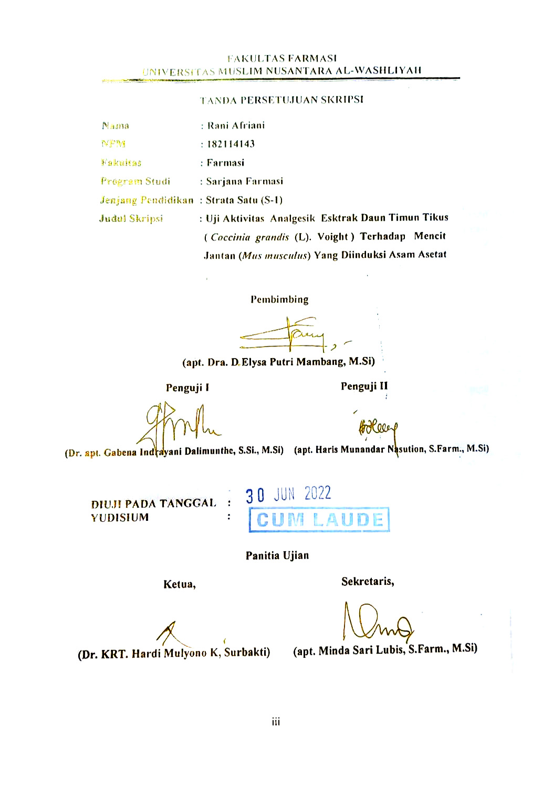
FAKULTAS FARMASI
UNIVERSITAS MUSLIM NUSANTARA AL-WASHLIYAH

TANDA PERSETUJUAN SKRIPSI

Nama : Rani Afriani
NPM : 182114143
Fakultas : Farmasi
Program Studi : Sarjana Farmasi
Jenjang Pendidikan : Strata Satu (S-1)
Judul Skripsi : Uji Aktivitas Analgesik Esktrak Daun Timun Tikus
( Coccinia grandis (L). Voight ) Terhadap Mencit
Jantan (Mus musculus) Yang Diinduksi Asam Asetat

Pembimbing

(apt. Dra. D Elysa Putri Mambang, M.Si)

Penguji I Penguji II

(Dr. apt. Gabena Indrayani Dalimunthe, S.Si., M.Si) (apt. Haris Munandar Nasution, S.Farm., M.Si)

DIUJI PADA TANGGAL :
YUDISIUM :

Panitia Ujian

Ketua, Sekretaris,

(Dr. KRT. Hardi Mulyono K, Surbakti) (apt. Minda Sari Lubis, S.Farm., M.Si)

